Un título para esto

Ignacio J. Blanco
zircacona@gmail.com

Copyright (c) 2009 Ignacio J. Blanco Medina. Se concede permiso para copiar, distribuir y/o modificar este documento bajo los términos de la Licencia de Documentación Libre de GNU, Versión 1.2 o cualquier otra versión posterior publicada por la Free Software Foundation; sin Secciones Invariantes ni Textos de Cubierta Delantera ni Textos de Cubierta Trasera. Una copia de la licencia está incluida en la sección titulada GNU Free Documentation License.
Se puede obtener una copia de esta licencia en http://curso-sobre.berlios.de/gfdles/gfdles.html

Una historia de cómo escribimos
De pequeñitos, todos empezamos escribiendo a mano. ¿Quién no se acuerda de “las calis” de Rubio para hacer nuestras primeras letras. Al principio, todas grandes y redonditas, porque las hacemos con cuidado.
Hace muchos años, sólo se podía escribir a mano, y sólo sabían unos pocos sabios y monjes. Los monjes se encargaban de copiar un libro a mano cuando no había imprentas ni impresoras. Imagina las pocas copias que habría de Harry Potter o de Manolito Gafotas en esos tiempos.
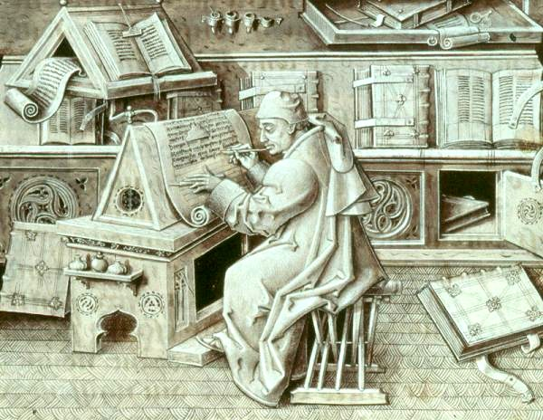Ilustración 1: Monje escribiente
http://es.wikipedia.org/wiki/Archivo:Escribano.jpg
Mucho después, mucha gente aprendió a leer y a escribir, con lo que había poquitos libros y no había para todos. Así que, después de mucho estudiar, un señor llamado Gutenberg descubrió que si fundía cubos de metal y, a cada uno le ponía una letra, podía meter esos cubos en un marco (que llamaban plancha), pintar las letras con pintura (y después usó tinta como la de los bolis). Cuando apoyaba las letras en un papel, éste se manchaba de pintura con la forma de las letras. Para no tener que hacerlo a mano, creó una máquina por la que pasaban papeles en los que se iba apoyando la plancha con las letras pintadas. Ese invento fue la imprenta. Gracias a ese invento, hay ahora tantos libros.
Los escritores hacían su trabajo a mano (los manuscritos) y los llevaban a la imprenta para que se hicieran libros pero con letras redonditas y que todo el mundo pudiera entender.
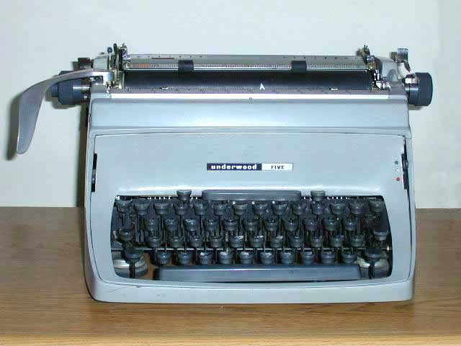
Otro invento para escribir fue una máquina con teclas, pequeña y portátil, que se podía usar para escribir cosas todas con la misma letra. Imagina un teclado de ordenador en el que la pantalla es sólo un papel en el que se imprime la letra que pulsas. Claro que, si te equivocas, pues ahí se quedó la letra, porque no la puedes borrar ni nada. Sólo podrías tacharla.
Mucho después de ese invento, se creó el ordenador. Al principio, sólo se usó como una calculadora gigante porque era capaz de hacer muchas sumas, restas, multiplicaciones y divisiones, y muy deprisa. Pero los ordenadores fueron cambiando y se buscaron otras cosas que hacer con ellos. Si alguna vez ves una máquina de escribir, te darás cuenta de que el teclado de la máquina de escribir tiene casi las mismas teclas que el teclado de un ordenador. Eso fue porque pensaron: “¿cómo podemos decirle cosas al ordenador?”; y, decidieron que escribirlas era lo más fácil. Pero no podías ponerle un papel al ordenador porque tendrías que cambiarlo constantemente, así que le pusieron un teclado como el de las máquinas de escribir.
Y, como parece también una máquina de escribir, ¿por qué no usarlo como una máquina de escribir?. Pues eso es lo que hace un procesador de textos. Eso y mucho más.

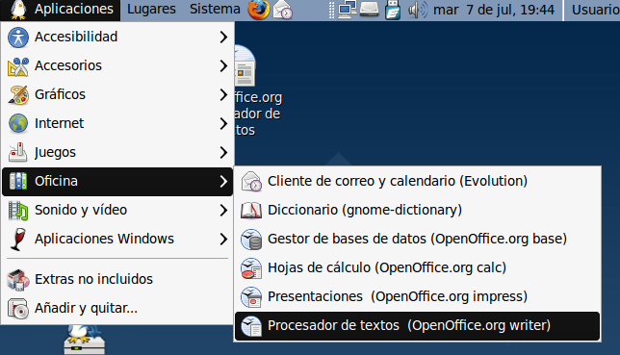
Escribir con el ordenador
Un procesador de textos es un programa para el ordenador (como los juegos de ordenador) que te deja escribir en un papel que no existe y, cuando has terminado de poner el papel como a tí te gusta, pues lo imprimes en un papel de verdad (¡como la imprenta de Gutenberg!).
Hay muchos procesadores de textos pero vamos a aprender a usar un procesador de software libre llamado OOWriter (o el Escritor de OpenOffice).
Como los demás programas (Internet y todos los demás), el procesador estará en el Menú. Sólo tenéis que buscarlo.

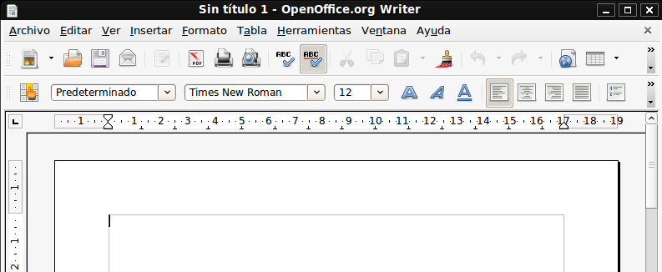
Cuando se abre, esta es la pinta que tiene, más o menos:
Lo primero que se puede hacer con él es escribir. Simple y sencillo: pulsas una tecla y sale la letra en la hoja de la pantalla.
¿Para qué crees que se puede usar?. ¿Qué cosas puedes escribir con un procesador de textos?:
- _____________________________________________
- _____________________________________________
- _____________________________________________
Lo bueno que tiene es que se puede quitar lo que se ha escrito antes de imprimirlo. Eso no se podía hacer con una máquina de escribir. Si te equivocabas, tenías que quitar el papel, tirarlo y empezar de nuevo.
A cambiar lo que escribes, antes de imprimirlo, se le llama editar.

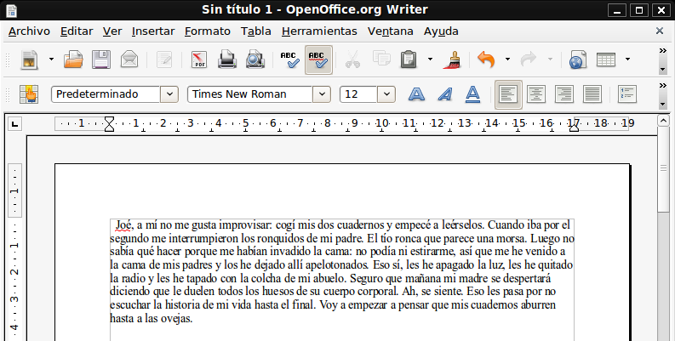
¿Qué podemos cambiar de un texto?
Lo primero que tenemos que hacer es escribir algo, porque si no hay nada que cambiar, no podremos cambiarlo, ¿no?.
A mí me encanta el libro Manolito Gafotas, de Elvira Lindo, y he cogido un trocito del libro para escribir en el procesador (vosotros podéis encontrar el texto en este enlace o pinchando sobre la imagen).
Lo primero que se ve es que está todo seguido, y las cosas no se escriben así, ¿no?. Vamos a separar un poquito las frases en párrafos para que nos quede todo bien puesto y para eso, sólo tenemos que pinchar con el ratón en cada sitio donde queramos poner un enter (o intro, o salto de párrafo). El trocito de libro debería quedar más o menos así.
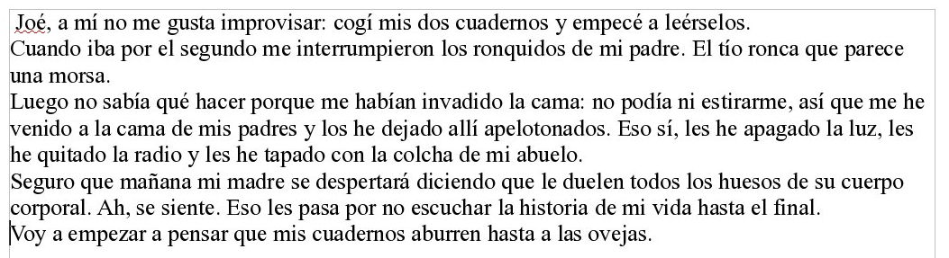
Así queda un poquito mejor, ¿no?. Bueno, pues seguimos. ¿Qué hacéis cuando alguien os dice que no puede leer lo que escribís porque está muy pequeño?... pues hacerlo más grande. Si miráis el texto de antes, veréis que todas las letras tienen el mismo aspecto: todas son lo mismo de redonditas, los rabillos son todos lo mismo de largos, todas están igual de retintadas y muchas cosas más. Cuando a las letras les pasa eso, decimos que tiene la misma fuente de letra. Las máquinas de escribir sólo tenían una fuente de letra (que se llama, normalmente, Courier).
Pues, a una letra, le podemos cambiar todas las cosas de la fuente de letra: el tipo de letra, el tamaño, si está retintada o no, si está subrayada y muchas cosas más.
Lo primero que vamos a ver es cómo cambiar el tamaño de la letra de un texto que ya está escrito.
Para ello, primero tenemos que saber seleccionar (o marcar) texto. En el ordenador, todo se hace con el ratón, incluso marcar cosas. Para marcar texto, sólo tienes que ir al principio de lo que quieres marcar, pulsas con el ratón en ese lugar y dejas el botón pulsado, y mueves el ratón hasta el final de lo que quieres marcar. Cuando llegues, suelta el botón. Sabrás que has marcado algo cuando el texto se vuelva de un color distinto del resto.
Y no te preocupes si no te ha salido, que puedes pinchar en cualquier otro sitio del texto y volver a empezar.
Cuando hayas probado a marcar unas cuantas cosas en el texto, vamos a marcar esa frase que dice “porque me habían invadido la cama”. Verás que se pone de otro color mientras está marcada.
Hay muchas formas de cambiar el tamaño de las cosas en un procesador. La primera que se puede buscar está un poco más arriba del texto:
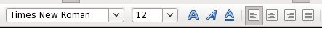
A estas filas de botones que se pueden pulsar, se les llama barras de botones o barras de herramientas. Si te paras encima de cualquier botón de una barra, sin pulsar el botón y sin mover el ratón verás que te sale un pequeño bocadillo (como el de los comics) que te dice para qué sirve el botón.
Ese número, que aparece en el círculo rojo, se llama tamaño. Si pulsas en el triangulito que tiene a la derecha, verás como aparece una lista de números para que cojas el tamaño que más te guste. Como queremos hacer esa frase más grande, vamos a coger... no sé, no sé... el 24. Y a ver qué pasa.
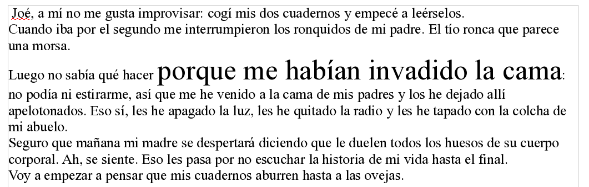
Ahora sí que se ve bien, ¿verdad?. Si te fijas bien, verás que todas las letras son iguales (lo mismo de redonditas, con los rabillos igual de largos y todo eso) pero son de distintos tamaños.
Si pinchas con el ratón en cualquier otra palabra más pequeña, verás que el número del tamaño se vuelve a poner como estaba antes. Eso es porque cada letra puede tener un tamaño distinto.
RECUERDA: Si las cosas te salen más grandes de lo que quieres, tienes que mirar el número del tamaño de la letra, por si es demasiado grande.
Como siempre, hay varias formas de hacer las cosas en un programa de ordenador. Ya hemos visto como cambiar el tamaño de la letra de forma rápida pero ¿cuál es la otra manera?.
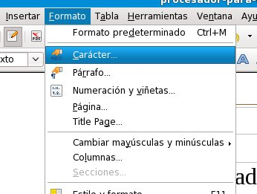
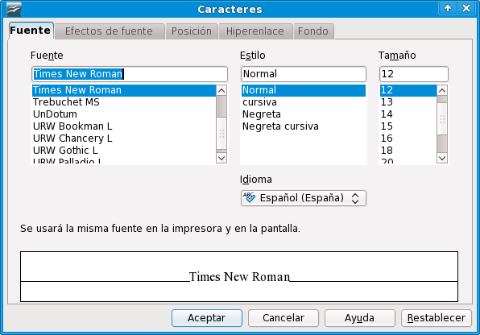
1
2
3
Cambiar el tamaño sirve para llamar la atención sobre una letra, una palabra o una frase. Pero no es la única.
Pon tres formas de poner algo importante cuando escribes en un papel o en una libreta:
- _____________________________________________
- _____________________________________________
- _____________________________________________

Otra forma de llamar la atención sobre lo que escribes es lo que se llama la negrita (que, cuando estás escribiendo a mano, se llama retintar). Para poner algo en negrita, hay que marcarlo. Igual que cuando le cambiamos el tamaño. Para probar esto de la negrita vamos a coger las palabras “habían invadido” que nos han quedado grandotas. Y cuando están marcadas (en distinto color al resto) buscamos el botón de la negrita.
Cuando lo pulsas, la letra se vuelve más gorda (que no grande), como si la hubieras retintado con el boli. Si le vuelves a dar, las letras vuelve a ponerse sin retintar.
Y el botoncito que está al lado de ese... ese que parece una A que se va a caer... se llama cursiva. Sirve para hacer que el ordenador incline las letras para dar la impresión de que se escribe a mano... más o menos.
Estas cosas que hemos hecho pulsando los botones de la barra de herramientas, podemos hacerlo de la misma manera que con el tamaño de la letra (en la página 15, ¿te acuerdas?).
Y si queremos cambiar más cosas a la letra, sólo tenemos que mirar en las otras pestañas de esta ventanita de arriba: Efectos de fuente, Posición, Hiperenlace y Fondo.
Si te fijas, todo lo que vayas cambiando en la letra se ve cómo va quedando en el cuadrado blanco de la parte de abajo.
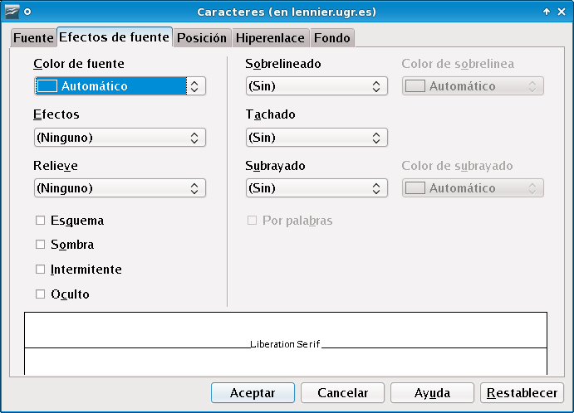  En esta puedes cambiar el color de la letra, hacer que se ponga mayúscula aunque no lo sea, que parezca que se sale del papel, ponerle una raya debajo, encima o en medio, que parpadee, que no se vea o que deje sombra. | 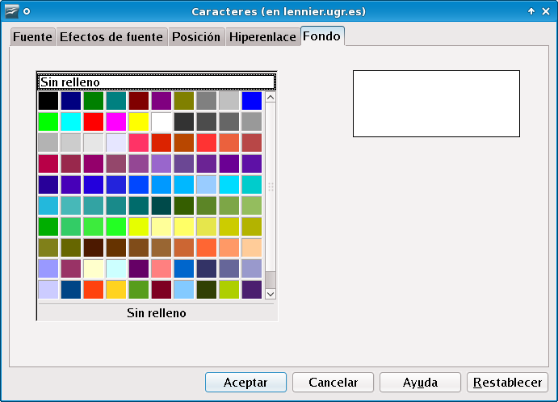  En esta puedes cambiar el color que hay detrás de la letra. Cuidado porque si pones una letra de color negro y pones el color de detrás en negro, no verás la letra. Tienes que combinar bien los colores de la letra y del fondo (lo de detrás).
Prueba con las otras cosas que puedes cambiar a la letra, a ver qué cosas puedes hacer.
Pero, cuando escribimos, tenemos muchas cosas que decidir.¿Dónde empezamos a escribir?, ¿se escribe la primera línea de cada párrafo igual que las demás o la pongo en algún lado especial?, ¿cuánto tengo que separar un párrafo de otro?, ... Los veremos uno a uno.

Las páginas
Todo lo que hay en una página se puede cambiar:
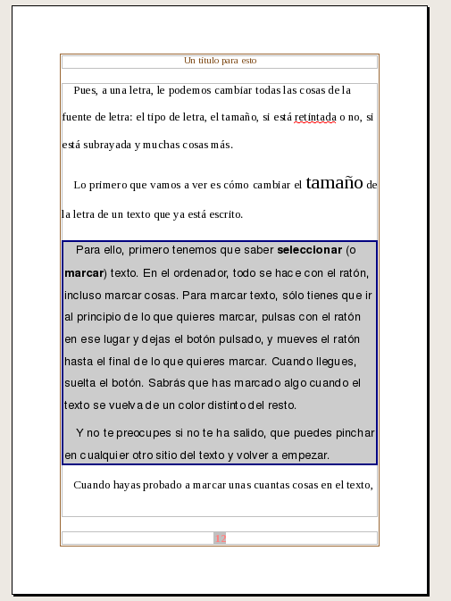
Una página tiene:
- márgenes,
- párrafos,
- líneas,
- palabras, y
- letras.
Aunque puede tener muchas más cosas que no se ven aquí.
El tamaño normal de un papel es de 21 centímetros de ancho y 29 centímetros y 7 milímetros de alto. A un papel con esas medidas, se le llama DIN A4 o, simplemente, A4. Es el que compras en las tienda para el cole, normalmente.
También sabes que no se puede escribir desde el borde del papel porque las cosas quedan muy feas.
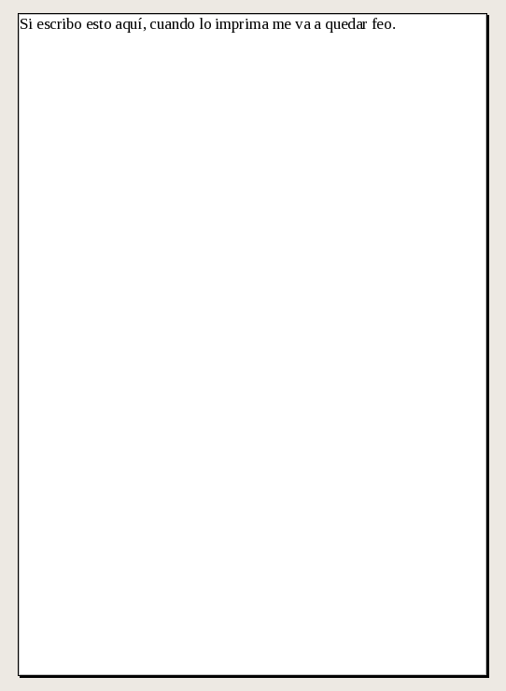
Pone: “Si escribo esto aquí, cuando lo imprima me va a quedar feo”. Claro que sí, porque no se escribe en el borde de la página, sino que hay que dejar un trocito en blanco. A esos trocitos en blanco (arriba, abajo, a la derecha y a la izquierda) se les lláma márgenes.
¿Recuerdas dónde cambiabamos las cosas de la letra?. Estaba en el menú “Formato” y, dentro de ese menú, en la opción “Carácter”. A ver si puedes encontrar en ese menú la opción para cambiar los márgenes de la página.
¡Pues sí!. Está en la opción del menú que se llama Página.
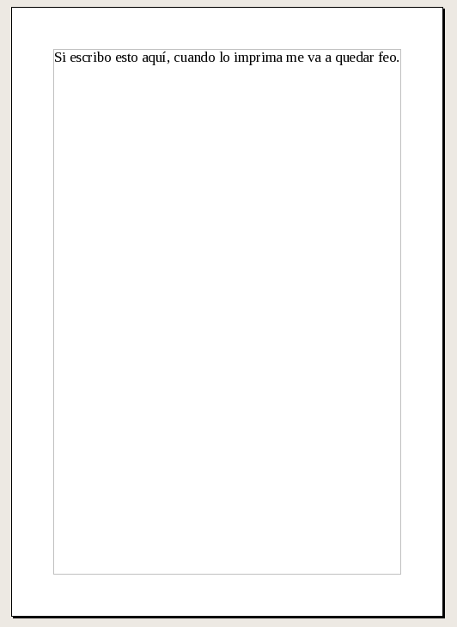
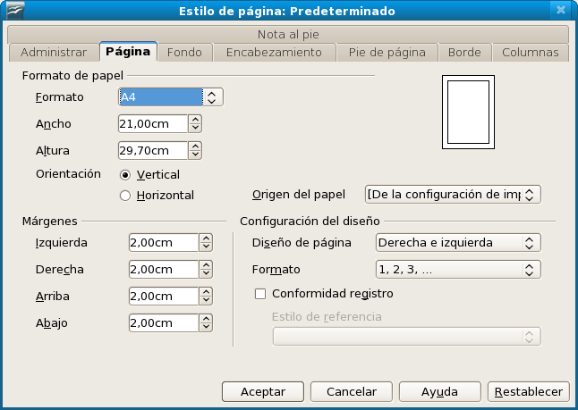
Si quieres dejar más espacio en blanco en algún margen, o aprovechar mejor el papel, sólo tienes que tocar los márgenes en esa ventana.
También puedes poner el papel en vertical o en apaisado (horizontal). A eso se le llama orientación.
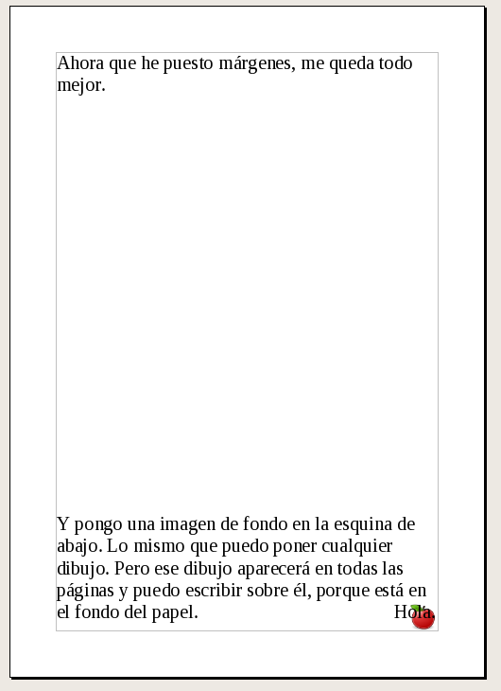
Y si quieres que tu página quede chula, también puedes ponerle un fondo, es decir, un dibujo en el fondo de la página que te va a salir en todas las páginas que uses. Pero ¡ten cuidado!. Que los fondos gastan mucha tinta de la impresora y no es barata. Los fondos son chulos para usarlos cuando no vas a imprimir el papel.

Los párrafos
A las líneas que hay entre dos punto y aparte se les llama párrafo. Una página tiene varios párrafos.
¿Cuántos párrafos hay en la página 16?: ____
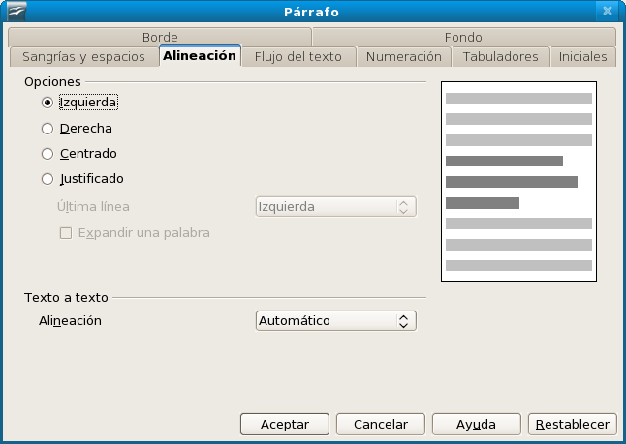
Lo mismo que puedes modificar la letra en el menú “Formato” (opción “Carácter”), y la página en el mismo menú (opción “Página”), las cosas que se pueden cambiar de un párrafo están en la opción “Párrafo” del menú “Formato”.
Los párrafos pueden ponerse a la izquierda de la página, a la derecha de la página o en el centro. A eso se le llama alineación.
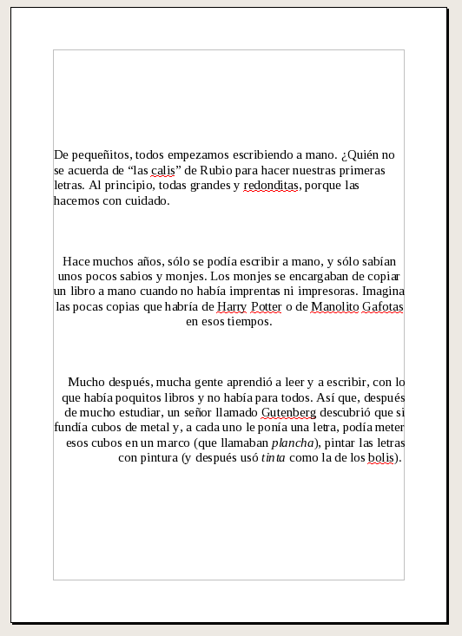
CENTRADO
IZQUIERDA
DERECHA
En estas tres, las líneas del párrafo en alguno de los lados terminan distinto (o sea, que no están alineadas). Pero hay otra alineación, llamada justificada, en la que las líneas empiezan y terminan en el mismo sitio (excepto la última).

